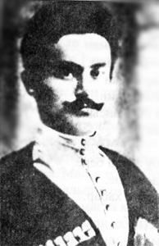
Бейбулатов Темирбулат Бейбулатович
(1879–1942)
К 140-летию со дня рождения поэта, переводчика, издателя, театрального деятеля, одного из основоположников кумыкской советской литературы.

Темирбулат Бейбулатов родился в 1879 году в семье вахмистра Дагестанского конного полка в селе Нижнее Казанище. В дооктябрьский период служил офицером в рядах Дагестанского конного полка и занимался культурно-просветительной деятельностью, был одним из активных организаторов театрально-литературного общества дагестанских мусульман в Темир-Хан-Шуре. Участник первой мировой войны (1914 г.). Награждён орденами Анна, Станислав.
С первых дней установления в Дагестане советской власти Т. Бейбулатов работал переводчиком при бюро печати Военно-революционного комитета и был одним из основателей, затем редактором журнала «Тангчолпан» («Утренняя звезда»). Позже он стал организатором и преподавателем (вместе с Н. Т. Шатровым и Б. П. Байковым) первого национального театрального техникума. С момента организации Кумыкского государственного драматического театра (1930 г.) был музыкальным руководителем и заведующим литературной частью театра, проявил себя разносторонне одарённым человеком. Писал пьесы, музыкальные произведения, ставил спектакли и играл в них. В конце 20-х годов XX века он снимался в кинофильме «Два ключа». В 1935 году совместно с Т. Мурадовым и X. Ханукаевым создал Ансамбль песни и танца Дагестана.
Первые произведения, написанные Т. Бейбулатовым, датированы 1910 годом, а первые публикации появились в 1917–1918 годах на страницах журнала «Тангчолпан». Это были статьи о развитии национальной культуры и эстетическом воспитании. Позже опубликованы его поэмы «Хаджи-Мурат», «Хасбулат» и стихотворения.
В 1926 году вышла в свет первая книга Т. Бейбулатова «Сборник стихотворений и песен», в неё вошли стихотворения и поэмы, а также переведённые Бейбулатовым на кумыкский язык произведения А. Пушкина, М. Лермонтова, М. Кольцова, И. Никитина и революционных поэтов Эжена Потье, Д. Бедного, А. Безыменского и других. Им были переведены на кумыкский язык «Интернационал», «Марсельеза», «Варшавянка», «Смело, товарищи, в ногу», «Мы – кузнецы» и ряд русских народных песен.
Перу Т. Бейбулатова принадлежат также исторические поэмы «Кази-Мулла», «Шамиль», «Чёрные дни», историко-революционная поэма «Великая революция в Дагестане», изданная отдельной книгой в 1928 году, а также поэмы «Путина на рыбных промыслах» и «Покоритель гор» о социалистических преобразованиях в Дагестане.
Т. Бейбулатов внедрил в кумыкскую литературу жанры психологической и пейзажной лирики. Им был написан ряд статей о развитии литературы, театрального искусства и драматургии в Дагестане, либретто опер «Тангчолпан» и «Шамиль».
Т. Бейбулатов перевёл на кумыкский язык поэмы А. Пушкина, Ю. Лермонтова, трагедии Шекспира «Отелло» и «Ромео и Джульетта», Лопе де Вега «Овечий источник», драмы А. Пушкина «Скупой рыцарь», А. Корнейчука «Гибель эскадры», Н. Погодина «Аристократы» и другие. Им была написана и музыка ко многим спектаклям.
Был обвинён в буржуазном национализме и незаконно репрессирован в 1938 г. Умер в заключении. Впоследствии реабилитирован.

Уважаемые читатели!
Национальная библиотека Республики Дагестан им. Р. Гамзатова предлагает вашему вниманию библиографический обзор, посвящённый основоположнику кумыкской литературы и театральному деятелю Темирбулату Бейбулатову.

Книжные издания:

Абдуллатипов, А.-К. Темирболат Бейболатов / А.-К. Абдуллатипов. – Махачкала: Дагестанское книжное издательство, 1995. – 288 с.
В этой книге содержится материал, накопленный за многие годы, освещающий в популярной форме вопросы развития искусства и литературы Дагестана в связи с многогранной деятельностью Т. Бейбулатова с предреволюционных лет до 40-х годов. В книге использованы не только архивные данные и документы, но и воспоминания его родных, близких, многочисленных его учеников и соратников.
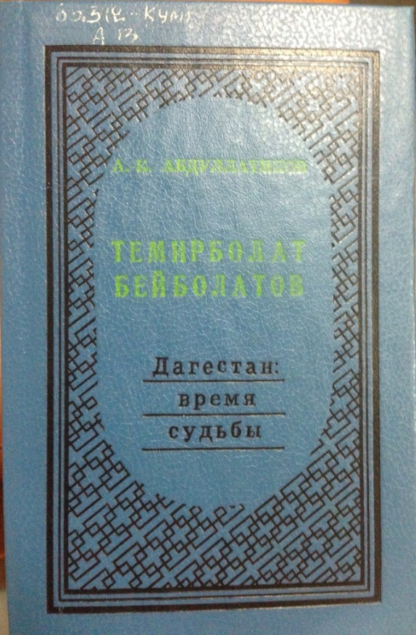

Абдуллатипов, А. Ю. Художественный мир Темирбулата Бейбулатова / А. Ю. Абдуллатипов. – Махачкала: ИПЦ ДГУ, 2005. – 300 с.
Настоящая монография посвящена раскрытию богатейшего художественного мира выдающегося поэта, театрального деятеля, поэта, публициста, издателя, фольклориста, переводчика, композитора Т. Бейбулатова, оставившего неизгладимый след в истории художественной литературы кумыков, в создании отсутствующих у кумыков и вообще дагестанцев до него форм художественной культуры – театра, профессиональной музыки и хореографии.
Книга представляет интерес не только для литераторов, искусствоведов, но и для широкого круга читателей.

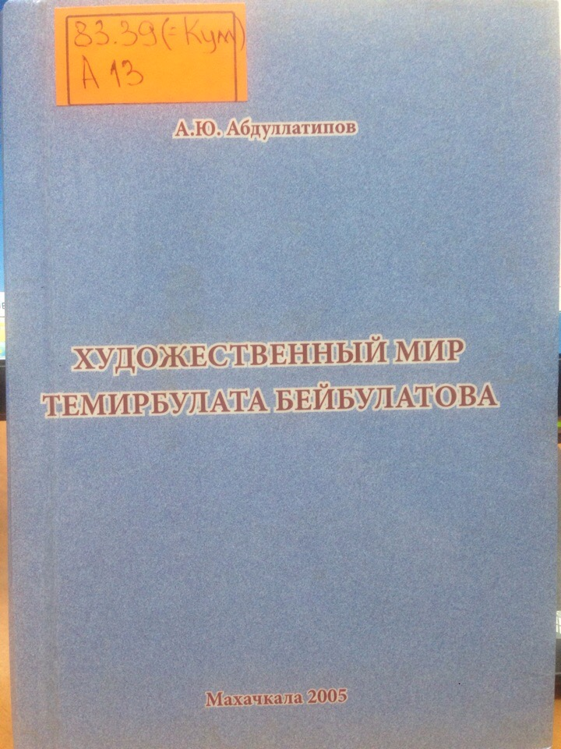

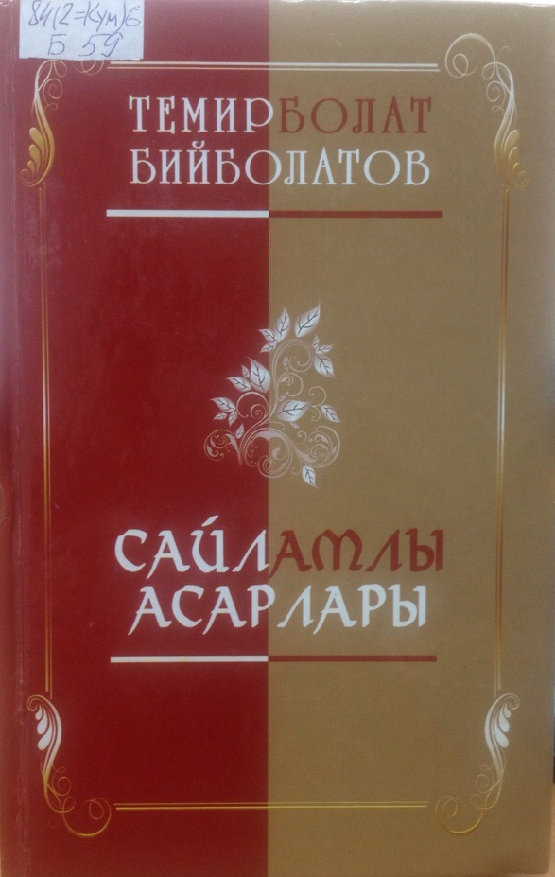

Бийболатов, Т. Сайламлы асарлары: Шиърулар, хабарлар / Т. Бийболатов, Т. – Махачкала: Дагестанское книжное издательство, 2009. – 327 с.
Избранное: стихи, рассказы.
В этот сборник вошли многолетние труды Т. Бейбулатова: стихи, поэмы, рассказы, сказки, трагедии, а также переведённые им на кумыкский язык произведения А. Пушкина, М. Лермонтова, М. Кольцова и революционных поэтов Эжена Потье, Д. Бедного. Кроме того, им переведены на кумыкский язык «Интернационал», «Марсельеза», «Варшавянка», «Смело, товарищи, в ногу», «Мы – кузнецы».

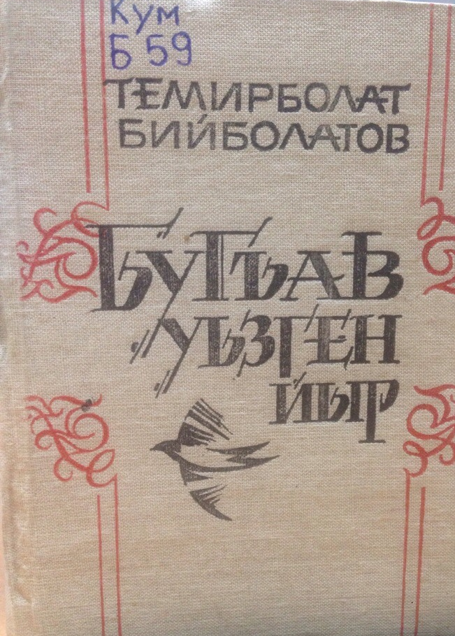

Бийболатов, Т. Бугъав уъзген йыр: сборник / Т. Бийболатов. – Махачкала: Дагестанское книжное издательство, 1990. – 281 с.
Песня, разорвавшая оковы.
В этот сборник вошли стихи и поэмы поэта.

Батыргишиев, Х. Хоровые обработки на слова Т. Бейбулатова: Ноты / Хизри Батыргишиев. – Махачкала: 1997. – 24 с.
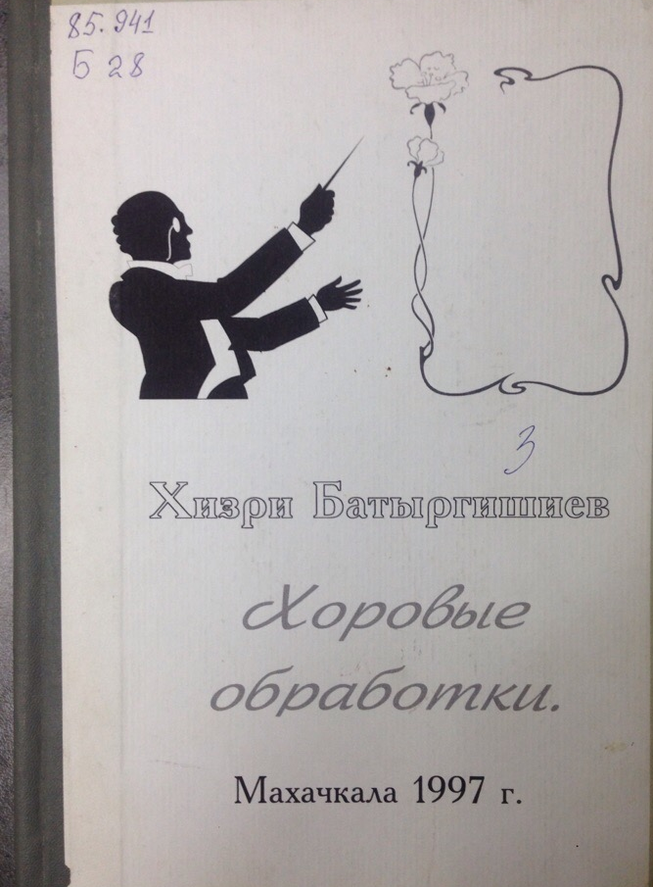

Публикации в периодических изданиях и в коллективных сборниках:

- о творчестве Т. Бейбулатова

Абакаров, А. Жар души, отданный народу. К 110-летию со дня рождения Т. Бейбулатова // Луч коммунизма. – 1989. – 13 авг.

Абдуллатипов, А. Потомки воздадут ему должное: [о творчестве кумыкского поэта Т. Бейбулатова] // Дагестанская правда. – 1968. – 6 янв.

Абдуллатипов, А. Т. Бейбулатов – переводчик русской и зарубежной классики на кумыкский язык // Семантика языковых единиц разных уровней. Выпуск 6. Программа и тезисы доклада научно-теоретической конференции. – Махачкала: ИПЦ ДГУ. – 2000. – С. 11–12.

Абдуллатипов, А. Т. Бейбулатов (1879–1942): [о выдающемся деятеле дагестанской культуры 30-х годов] // Возрождение. – 1999. – № 5. – С. 94–96.

Абдуллатипов, А. Темирболат Бейбулатовну яшаву ва яратывчулугъу: [о творчестве Т. Бейбулатова] // Утренняя звезда. – 2015. – № 1. – С. 5–17.

Абдуллатипов, К. Вклад в культуру Дагестана: [к 110-летию со дня рождения писателя, театрального деятеля и композитора Т. Бейбулатова] // Дагестанская правда. – 1979. – 8 июля.

Абдуллатипов, К. Слово о Темирбулате Бейбулатове: [о поэте, драматурге, педагоге, актёре и режиссёре] // Дагестанская правда. – 1988. – 30 авг.

Акбиев, С. Подвижник духа: [рецензия на книгу «Сборник стихотворений и песен» Т. Бейбулатова (1879–1942)] // Дагестанская правда. – 2001. – 19 сент. – С. 4.

Акбиев, С. Светоч национальной культуры: [к 120-летию поэта Т. Бейбулатова] // Дагестанская правда. – 1999. – 21 сент. – С. 4.

Абдуллатипов, А. Темирболат Бейбулатов ва «Тангчолпан» журнал: [об одном из основателей, затем редакторе журнала «Тангчолпан» («Утренняя звезда»)] // Тангчолпан. – 2017. – № 2–3. – Б. 32–53.
Творчество и жизнь Темирболата Бейбулатова // Утренняя звезда. – 2015. – № 1. – С. 5–17. Кум. яз.

Темирболат Бейбулатов: [о творчестве поэта] // Утренняя звезда. – 2014. – № 4–5. – С. 17. Кум. яз.

- Публикации Т. Бейбулатова в периодических изданиях на кумыкском языке

Бейбулатов, Т. Сагъыш ой; Алп юрек // Тангчолпан. – 2014. – № 4–5. – Б. 17–18.
Грустные мысли; Пылающее сердце: [стихи] // Утренняя звезда. – 2014. – № 4–5. – С. 17–18.

Бейбулатов, Т. Гьайлек йыр; Давдагъы дагъыстанлыны кагъызы; Дюнья; Хыял ва гьакъыкъат; Айрылыш; Гюзню ели; Журъат алгъа, ёлдашлар; Бир уллу къуват яратгъан дюньяны; Вай, къазакълар яллатды; Дагъыстанлыланы гьужуму; Иелген тереклер къалгъый; Сагъыш ой; Камилни арт минутлары; Туснакъны ою; Къурбатлыкъ; Тутгъун; Юрекге хитаб; Къолгъа аламан къаламымны; Янгыз терек; Тавланы тангы; Къызланы табиатда йырлаву; Гьей, дагъыстанлы, уян!; Дагъыстан яшлары, гьаракат!; Сиз тилейсиз йырла деп, мен йырлайман; Гёзлеге гьашыкълыкъ; Къабургъа хитаб; Язбаш; Мени жандашым; Мычыгъыш назму; Чёлде зар; Къазикъумукъ къагьруманланы йыры; Къара булут арш ярылып тёгюлдю; Яшбаш геле; Язбышны гьиси; Язбашны баш гюнлери; Жаванлар ва табиат; сююнч булан язбаш геле; Яш тавлу къатынны дерти; Арив табиат да дертли; Яй; Гюз пасили гелди; Гюз; Алп юрек; Чыкъсам бийик тавлагъа; Кёкде булут жыйылгъан; Азат загьмат шатлыгъы; Кёп алмас юлдузлар кёкде; Не арив денгиз ягъа; Гелир заман // Танчолпан. – 2015. – № 1. – С. 18–48.
Колыбельная; Письмо дагестанца с фронта; Мир; Вымысел и правда; Расставание; Осенний ветер; Вперёд, товарищи; Одна большая сила создала мир; Ой, слуги сожгли; Нападение дагестанцев; Согнувшись, деревья спят; Тоска; Последние минуты Камиля; Тюрьма; Чужбина; Неволя; Сердечная жалоба; В руки беру своё перо; Новое дерево; Вершины гор; Пение девушек на природе; Эй, дагестанец, проснись!; Движение дагестанских детей; Вы просите, чтоб я спел, я и пою; Влюблённость в глаза; Жалобы на могиле; Весна; Мой друг; Чеченское стихотворение; Скорбь; Казикумухкского Кахрумана песня; Чёрное облако прорвало дождём; Весна идёт; Весна чувствуется; Первые дни весны; Молодость и природа; Весна идёт с радостью вместе; Горе женщины, ребёнок у которой горец; Красивая природа тоже скорбит; Лето; Осень пришла; Осень; Торопящееся сердце; Когда выхожу к высоким горам; На небе облака; Спокойствие свободного труда; Много не возьмут звёзды на небе; Красивый берег моря; Придёт время: [стихи] // Утренняя звезда. – 2015. – № 1. – Б. 18–48.

Бейбулатов, Т. Макъамлар // Тангчолпан. – 2015. – № 1. – Б. 76–81.
Музыка: [ноты] // Утренняя звезда. – 2015. – № 1. – С. 76–81.

Бейбулатов, Т. Гелир заман // Тангчолпан. – 2015. – № 1. – Б. 3–4.
Придёт время: [стихотворение] // Утренняя звезда. – 2015. – № 1. – С. 3–4.

- Т. Бейболатов переводчик:

Кольцов, М. Аччы уьлюш; Октябрь // Тангчолпан. – 2015. – № 1. – Б. 75.
Кольцов, М. Горькая доля; Октябрь [стихи] / пер. с рус. языка Т. Бейбулатова // Утренняя звезда. – 2015. – № 1. – С. 75.

Лермонтов, М. Бир гече янгыз чыгъаман ёлгъа; Ялкъыв ва сагъыш; Тамара; Уьч хурма терек // Тангчолпан. – 2014. – № 6. – Б. 21–24.
Лермонтов, М. Выхожу один я на дорогу; Измученный тоскою и недугом; Тамара; Три пальмы [стихи] / пер. с рус. языка Т. Бейбулатова // Утренняя звезда. – 2014. – № 6. – С. 21–24.

Лермонтов, М. Бир гече янгыз чыгъаман ёлгъа; Ялкъыв ва сагъыш; Тамара; Уьч хурма терек // Тангчолпан. – 2015. – № 1. – Б. 70–74.
Лермонтов, М. [стихи] / пер. с рус. языка Т. Бейбулатова // Утренняя звезда. – 2015. – № 1. – С. 70–74.

Пушкин, А. Денгизге; Къыш ахшам // Тангчолпан. – 2015. – № 1. – Б. 68–70.
Пушкин, А. Морю; Зимний вечер [стихи] / пер. с рус. языка Т. Бейбулатова // Утренняя звезда. – 2015. – № 1. – С. 68–70.

Пушкин, А. С. Къыш; Боран // Къарчыгъа. – 2011. – № 6. – Б. 6.
Пушкин, А. С. Зима; Вьюга [стихи] / пер. с рус. языка Т. Бейболатова // Соколёнок. – 2011. – № 6. – С. 6.

Руже де Лиль, К. Ж. Марсельеза // Тангчолпан. – 2015. – № 1. – Б. 61–62.
Руже де Лиль, К. Ж. Марсельеза [стихотворение] / пер. с франц. языка Т. Бейбулатова // Утренняя звезда. – 2015. – № 1. – С. 61–62.

Информация о поэте, переводчике, композиторе и театральном деятеле Темирбулате Бейбулатове отражена на страницах многих других книжных, газетных, журнальных изданий, хранящихся в фонде отдела краеведческой и национальной литературы Национальной библиотеки РД им. Р. Гамзатова. Библиографический обзор рассчитан на широкий круг читателей, интересующихся творчеством кумыкского драматурга и поэта Т. Бейбулатова.

Обзор подготовлен библиографом
отдела краеведческой
и национальной библиографии
З. Исмаиловой

